Objectifs

Recherche rapide
Le visiteur indique les compétences recherchées (mots clef). Le site met en avant les experiences liées.

Le visiteur est en recherche de compétences. A priori elle recherche une compétence spécifique.
Formation
Expérience
Listes de compétences / outils maitrisés

Contrainte par un délai

Motivations
Positions géographiques

Action à accomplir :
Contacter (envoyer un email)
Recommandations
Liens/présentations de résultats
meetup
youtube
photo

Fonctionnalités

Header/menu

Desktop :

Navbar == OK
Bandeau supérieur vers les liens ci-dessous.
Mise en évidence (couleur ? Police ? Backgroundcolor ?)

Version Desktop :
- Police Simpson, couleur blanc simple « avec modification du rectangle sans ligne droite. »
- 5 sections affichées en fixe qui se retrouve sur toutes les pages.
- Couleur : Rose Donut (rose plus foncé que le rose bcg)

Version Mobile :
- Menu Burger en haut a gauche + lien section contact hors burger (accessibilité)
- Burger contient les liens vers les autres section dans l’ordre ci-dessous.
- Icône légèrement arrondi (léger radius)

1- Section « Présentation»
« Qui suis-je » : résumé du personnage, lien vers expériences correspondantes + photo à gauche. Taille : 1/3 de la largeur, 2/3 texte.
- couleur : rose

- section présentation (Mobile) :
Modification : photo au dessus, texte en bas.

2- Section Compétences / Expériences
article HTML « simple ». Mise en évidence des mots clefs
- 2 parties bien distinctes

Version Desktop & Mobile :
- ajout de phrase récapitulative « menu deroulant »

3- Section PortFolio
liste de liens vers differentes présentations ou contenu : contributions et projets
teste de bar a bière...
ex : labélisé une bière

4- Section recommandation & réseau
lien vers les profils linked in du reseau
Bière Duff, Bar de Moe...
« Ils m’ont fait confiance » : DuffMan, Moe, Homer (image rondes et lien profil)
+ phrase de recommandation
+ Job de la personne qui recommande

Version desktop =
Disposition en ligne. 3 profils.
Nom police Simpson.
Photo en haut au centre avec dessous le nom + job + lien linkdin + texte de recommandation

Version mobile : affichage en colonne.

5- Section Contact == OK
formulaire de contact
input adresse mail
input entreprise
input message

lien vers le profil public linkedin

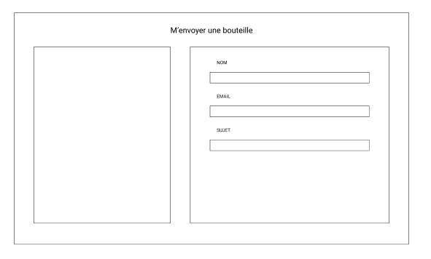
Code Couleur = NavBar (aspect Donut)

#FAAA87 = Rose
#17BBEE = Bleu
#FDD420 = Jaune

Les titres H2 sont en jaune, police Homer Simpson(.ttf).

Hover des boutons (menu + bouton envoyer) = jaune. Tous les liens passent en jaune.

Police : Homer Simpson

Wireframe

Optimisation design

Présentation du projet

Nous sommes Dewi, Damien, Luc et Adrien.

Nous vous proposons, monsieur …., de réaliser votre CV en ligne.

Ce CV contiendra les différentes fonctions suivantes :
- Rapide présentation de qui vous êtes pour donner envie au lecteur de consulter votre profil plus en détail
- Un formulaire de contact et un lien vers votre profil linked in
- La presentation de vos experiences professionnelles, formations et compétences
- La présentation des contacts attestants de votre performance ainsi que les liens lvers lesp rofils linkedin de ces personnes
- Des liens vers les présentatinos de vos résultats

La mise en page sera la suivante :

Unique page à scroller.
Le haut de la page fait un ecran de hauteur et presente simplement qui vous être, un bouton de contact et des ancres vers les autres sections disposée plus bas dans la page.

Chaque section fait un ecran de hauteur pour harminser la presentatino et limiter l’usage du scrolling.
Chaque section contient egalement un bouton « contactez moi » pour que le viiteur puisse vous contacter des qu’il le souhaite sans avoir à retrouver le bouton.
Les sections ont un fond de couleur alternée de façon a ce qu’il se repère plus facilement sur le site.

Ce projet sera livré vendredi.

- Sur mobile

- Version bureau


Contactez moi
Contactez moi
Experiences

Qui suis je

Lorem IpsumLorem IpsumLorem IpsumLorem IpsumLorem IpsumLorem IpsumLorem IpsumLorem IpsumLorem IpsumLorem IpsumLorem IpsumLorem Ipsum

Contactez moi

Contactez moi

Photo de la maquette

Qui fait quoi :

----------------------------------> Master
|------------------> Develope
|----->Navbar : Luc
|---->Compétences/portfolio : Damien
|---->Recommandation : Adrien
|---->Contact : Dewi

